**Tổng quan giao diện**

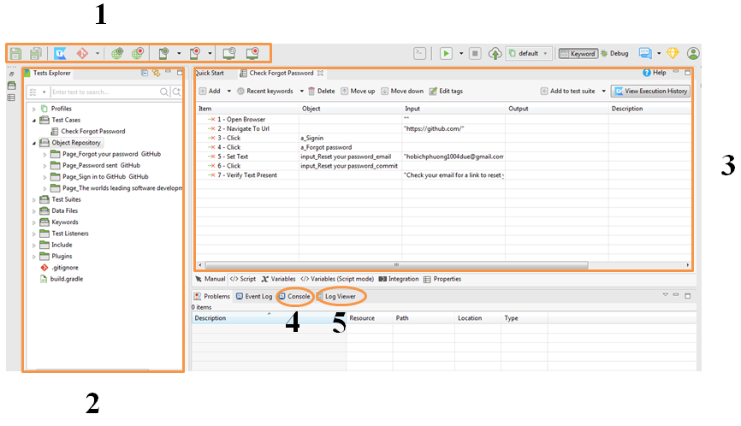

1. **Thanh Toolbar**: chứa tất cả các tính năng quan trọng thường xuyên sử dụng để làm việc.
2. **Tests Explorer**: các thư mục về cấu trúc dự án.
3. Danh sách các bước trong test case.
4. và 5. Hiển thị các kết quả test, hỗ trợ chế độ Console và Log Viewer.

**Khái niệm của Katalon**

Katalon Studio là một giải pháp kiểm thử tự động được phát triển bởi Katalon LLC. Phần mềm này được xây dựng dựa trên các khung tự động hóa nguồn.

Katalon TestOps là một ứng dụng dựa trên nền web cung cấp dữ liệu kiểm thử trực quan và kết quả thực thi thông qua các biểu đồ, đồ thị và báo cáo. Các tính năng chính của nó bao gồm lưới thực thi, báo cáo nâng cao, giám sát và cảnh báo, và phân tích AI.

Katalon Recorder là một tiện ích bổ sung cho trình duyệt để ghi lại hành động của người dùng trong các ứng dụng web và tạo tập lệnh kiểm thử. Công cụ này hỗ trợ cả Chrome và Firefox.

Katalium là một khung cung cấp thiết kế cho các dự án tự động kiểm thử dựa trên Selenium và TestNG. Khung được xây dựng để giúp người dùng vẫn cần làm việc với TestNG và Selenium nhanh chóng thiết lập các trường hợp kiểm thử.

**\*Một số khái niệm thành phần trong Katalon:**

* **Test Case**: Là một tập hợp các bước kiểm thử mà bạn sẽ thực hiện để kiểm tra một chức năng cụ thể của ứng dụng. Test Case có thể được ghi lại hoặc viết bằng mã.
* **Test Suite**: Là một nhóm các Test Case được tổ chức lại với nhau để thực hiện kiểm thử một cách có hệ thống. Test Suite giúp bạn chạy nhiều Test Case cùng lúc.
* **Test Suite Collection**: Là một nhóm các Test Suite. Nó cho phép bạn tổ chức và chạy một loạt các Test Suite cùng một lúc, rất hữu ích cho việc kiểm thử tích hợp.
* **Object Repository**: Là nơi lưu trữ tất cả các đối tượng giao diện người dùng (UI) mà bạn sẽ tương tác trong các Test Case. Các đối tượng này được định danh để dễ dàng truy cập và quản lý.
* **Keyword**: Là một hàm hoặc lệnh cụ thể trong Katalon mà bạn có thể sử dụng trong Test Case. Katalon cung cấp các từ khóa mặc định, và bạn cũng có thể tạo từ khóa tùy chỉnh.
* **Data-driven Testing**: Là phương pháp kiểm thử cho phép bạn chạy một Test Case nhiều lần với các dữ liệu đầu vào khác nhau. Điều này giúp kiểm tra tính chính xác và hiệu suất của ứng dụng.
* **Execution**: Là quá trình chạy các Test Case, Test Suite hoặc Test Suite Collection để thực hiện kiểm thử và ghi lại kết quả.
* **Log Viewer**: Là khu vực hiển thị kết quả và log trong quá trình kiểm thử. Nó giúp bạn theo dõi và phân tích các thông tin, lỗi hoặc vấn đề phát sinh trong quá trình chạy kiểm thử.
* **Integration**: Katalon Studio hỗ trợ tích hợp với các công cụ và nền tảng khác, như Jenkins, JIRA, và Git, để tối ưu hóa quy trình kiểm thử và phát triển phần mềm.
* **Katalon Store**: Là nơi bạn có thể tải xuống các plugin hoặc mẫu dự án để mở rộng chức năng của Katalon Studio.